《交通管理与控制》作业5

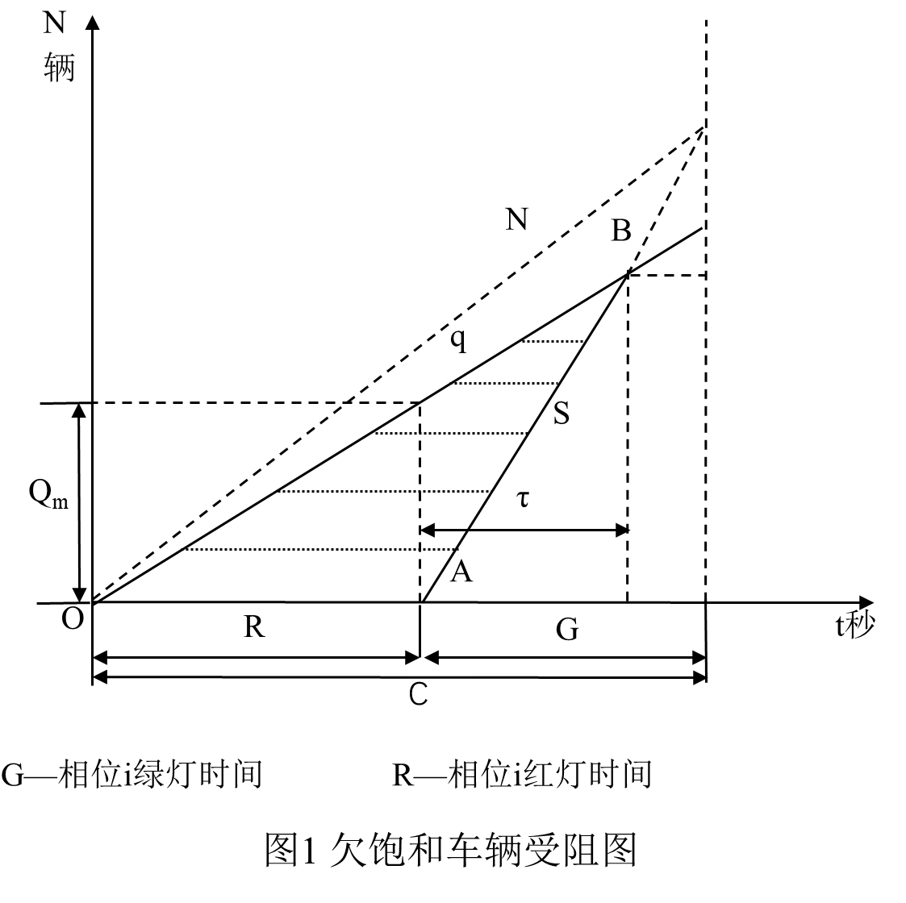

**图1为一个固定式信号控制交叉口某个进口道方向的车辆受阻图。该交叉口的信号周期长度C为80s，该进口道的有效绿灯时间为30s，车辆到达率为0.2veh/s，饱和流率为0.7veh/s。**

**（1）请重新绘制上述欠饱和车辆受阻图。请说明*N、S、q、τ、Qm*的含义；**

**（2）试计算绿灯时间开始后，该进口道方向的消散时间；**

**（3）试计算一个周期内该进口道方向的平均车辆延误及平均排队长度。**

**要求：**

**1.请写出计算公式及计算过程，格式规范，整齐美观**

**2.6月9日前提交（A4打印或手写）**